ALMOÇOS NO RESTAURANTE O CORDEIRINHO NA LOMBA DA MAIA €9.50 dias 30, 1 e 2 Telefone Rodrigo 296446573
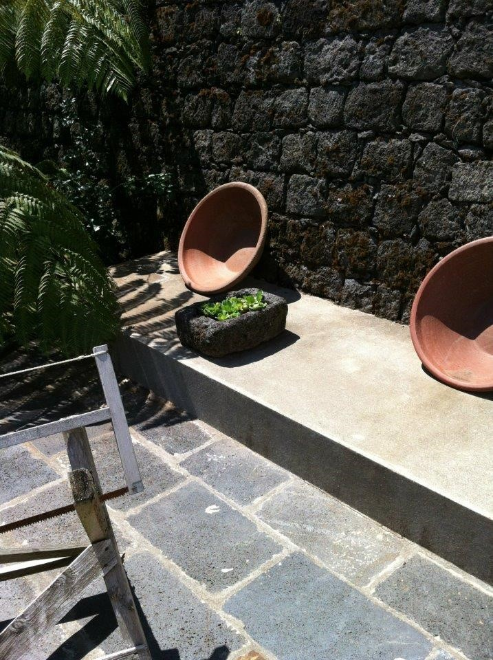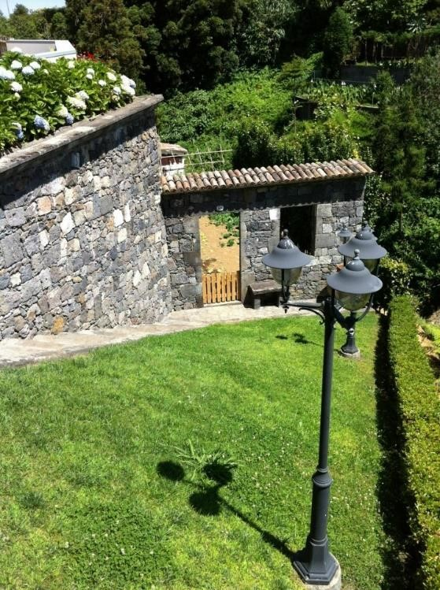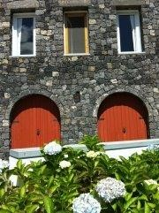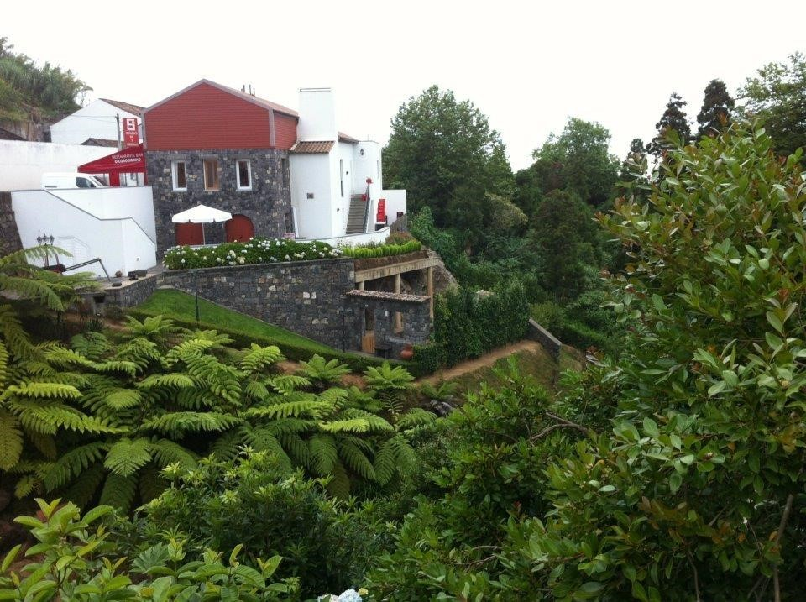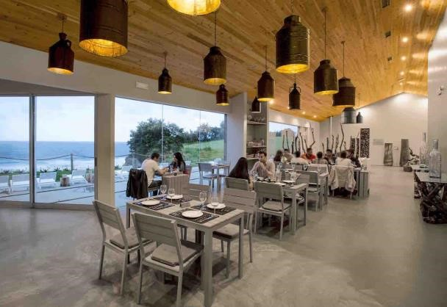

ECO BEACH RESORT CLUB A €15.00/pessoa NO SANTA BARBARA BEACH CLUB

Almoço dia 29,
Jantares dias 28, 29, 30, 1
,

2

Telefone Sandra Correia
296470360

Consulte aqui a lista de reservas de almoços e jantares

Restaurante
Bar
“O

Cordeirinho”

Ementa almoços dias 30, 1 e 2

Almoço dia 30-09-2016
- Entrada (Pão e queijo fresco)
- Sopa (creme de alho francês)
- Filetes de abrótea
  - Acompanhamento (jardineira de legumes, salada verde e molho tátaro) -Bifinhos de porco grelhado
  - Acompanhamento (batata frita, arroz e salada)
-Sobremesa (Mouse de chocolate caseira)
-Café e Bebidas (água, sumo, cerveja ou vinho da casa 0.3 ml por pessoa)

Almoço dia 01-10-2016
- Entrada (Pão e queijo fresco)
- Sopa (caldo verde)
- Bacalhau Aveludado
  - Acompanhamento (salada verde)
-Costeleta de Porco Grelhada
  - Acompanhamento (batata frita, arroz e salada)
-Sobremesa (gelado)

Café e Bebidas (água, sumo, cerveja ou vinho da casa 0.3 ml por pessoa)

Almoço dia 02-10-2016
Entrada (Pão e queijo fresco)
- Sopa (sopa de couve)
- Veja assada (forno de lenha)
  - Acompanhamento (batata á padeiro e salada verde)
-Carne de novilho assada na telha (forno de lenha)
  - Acompanhamento (batata assada, arroz e salada)
-Sobremesa (arroz doce)
-Café e Bebidas (água, sumo, cerveja ou vinho da casa 0.3 ml por pessoa)

EMENTA ECOBEACH
Jantar Dia 28/9
Creme de alho francês
Filetes de abrótea com molho tártaro e batata salteada
Strogonoff de porco com arroz salteado e passas
Saladas mista
Molho vinagrete /Maionese de alho
Salada de fruta
Almoço Dia 29/9/16
Sopa - Sopa do mar
Vegetariano - Tagliatelle de legumes da horta
Peixe - Ensopado de bacalhau
Carne - Frango de Caril
Acompanhamentos
- Batatinha salteada
- Arroz de passas
- Saladas verdes
Sobremesa - Semifrio de banana e chocolate
Jantar Dia 29/9/16
Sopa de peixe
Bacalhau com broa
Lombo de porco recheado de farinheira com batata a murro
Saladas verdes
Molho vinagrete / Molho de maionese
Panacotta de frutos vermelhos
Jantar Dia 30/9/16
Creme de cenoura
Bifinhos a regional com batata frita e arroz
Escabeche de atum com batata gratinada de ervas
Salada mista
Molho vinagrete / maionese de alho
Trate de maçã
Jantar Dia 1/10/16
Canja de galinha
Lasanha
Arroz de marisco
Salada mista
Molho vinagrete / maionese de alho
Tarte de coco
Jantar Dia 2/10/16
Caldo verde
Espetada de novilho com batata chips
Bacalhau de natas
Salada mista
Molho de vinagrete / maionese
Duo de gelado com delicia de chocolate

Consulte aqui a lista de reservas de almoços e jantares

